树网的核

【问题描述】
设T=(V, E, W) 是一个无圈且连通的无向图（也称为无根树），每条边带有正整数的权，我们称T为树网（treenetwork），其中V, E分别表示结点与边的集合，W表示各边长度的集合，并设T有n个结点。
路径：树网中任何两结点a,b都存在唯一的一条简单路径，用d(a,b)表示以a,b为端点的路径的长度，它是该路径上各边长度之和。我们称d(a,b)为a,b两结点间的距离。
一点v到一条路径P的距离为该点与P上的最近的结点的距离：
d(v，P)=min{d(v，u)，u为路径P上的结点}。
树网的直径：树网中最长的路径称为树网的直径。对于给定的树网T，直径不一定是唯一的，但可以证明：各直径的中点（不一定恰好是某个结点，可能在某条边的内部）是唯一的，我们称该点为树网的中心。
偏心距ECC(F)：树网T中距路径F最远的结点到路径F的距离，即
。
任务：对于给定的树网T=(V, E,W)和非负整数s，求一个路径F，它是某直径上的一段路径（该路径两端均为树网中的结点），其长度不超过s（可以等于s），使偏心距ECC(F)最小。我们称这个路径为树网T=(V,E,W)的核（Core）。必要时，F可以退化为某个结点。一般来说，在上述定义下，核不一定只有一个，但最小偏心距是唯一的。
下面的图给出了树网的一个实例。图中，A-B与A-C是两条直径，长度均为20。点W是树网的中心，EF边的长度为5。如果指定s=11，则树网的核为路径DEFG（也可以取为路径DEF），偏心距为8。如果指定s=0（或s=1、s=2），则树网的核为结点F，偏心距为12。
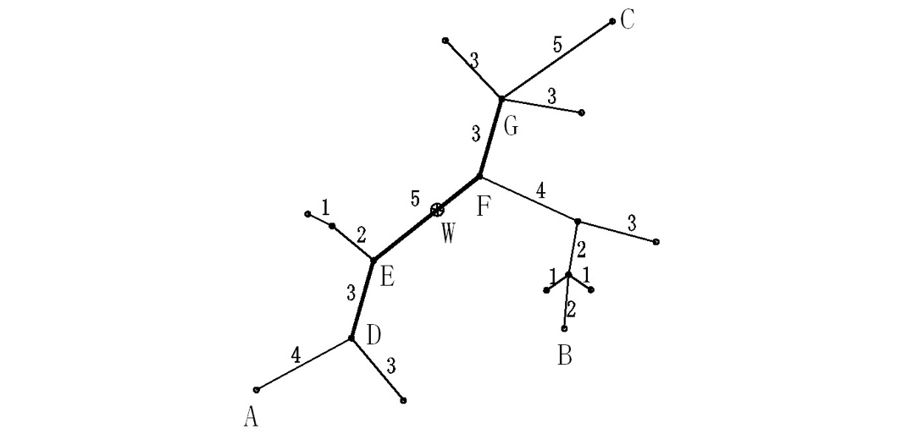
【输入】
输入文件包含n行：
第1行，两个正整数n和s，中间用一个空格隔开。其中n为树网结点的个数，s为树网的核的长度的上界。设结点编号依次为1, 2, ..., n。
从第2行到第n行，每行给出3个用空格隔开的正整数，依次表示每一条边的两个端点编号和长度。例如，“2 4 7”表示连接结点2与4的边的长度为7。
所给的数据都是正确的，不必检验。
【输出】
输出文件只有一个非负整数，为指定意义下的最小偏心距。

【输入输出样例1】
core.in | core.out
5 2  1 2 5  2 3 2  2 4 4  2 5 3 | 5

【输入输出样例2】
core.in | core.out
8 6  1 3 2  2 3 2  3 4 6  4 5 3  4 6 4  4 7 2  7 8 3 | 5

【限制】
40%的数据满足：5<=n<=15
70%的数据满足：5<=n<=80
100%的数据满足：5<=n<=300, 0<=s<=1000。边长度为不超过1000的正整数

